编号：_________________
版本：_________________

展德企业综合管理信息系统
进销存子系统

需求说明书

委托单位:展德光电科技有限公司
承办单位:南华大学计算机系统集成公司

编写:(签名)___刘杰_________ 2002 年 10月 1 日
复查:(签名)_________________ 年 月 日
批准:(签名)_________________ 年 月 日
目 录
1引言 3
1.1编写目的 3
1.2背景 3
1.3定义 4
1.4参考资料 4
2任务概述 4
2.1目标 4
2.2用户的特点 4
2.3假定和约束 4
3需求规定 4
3.1对功能的规定 4
3.2对性能的规定 4
3.2.1精度 4
3.2.2时间特性要求 4
3.2.3灵活性 错误！未定义书签。
3.3输人输出要求 4
3.4数据管理能力要求 4
3.5故障处理要求 4
3.6其他专门要求 错误！未定义书签。
4运行环境规定 4
4.1设备 4
4.2支持软件 4
4.3接口 4
4.4控制 4

1引言

1.1编写目的
本说明是关于展德企业综合管理信息系统（简写ZDMIS）中进销存子系统的软件需求。通过对实际制造业中的业务流程和规则的分析，以及客户要求，确定子系统涉及的功能及业务范围。为软件设计实现提供需求目标。

1.2背景
ZDMIS的委托方是展德光电科技有限公司，一家新成立的以生产彩色激光打印机硒鼓的制造型企业。企业基本基本组织结构如图：
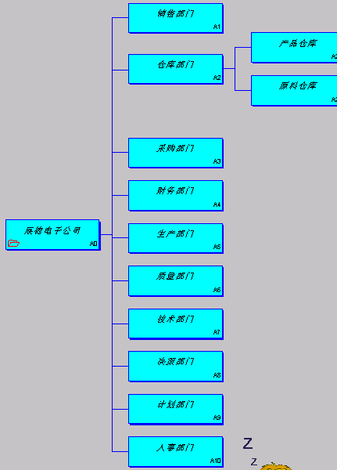
已有企业内部网，作为今后企业的ZDMIS运行的网络平台。并提供专用IBM服务器作为数据库服务器。
ZDMIS的承接方为南华大学计算机系统集成公司。负责为展德开发这套软件系统。在ZDMIS中还有财务和人力资源两个并行的子系统。ZDMIS财务系统，企业财务管理； ZDMIS人力资源子系统，企业人事管理。
在展德企业内部网中运行的系统还包括：展德办公自动化系统（由南华大学计算机系统集成公司开发）和考勤系统（购买）

1.3定义
ZDMIS：展德企业综合信息管理系统
进销存管理系统：是指在制造业中对原料的采购、存储、领用到成品入库、销售等整个物流进行管理，提供准确的物流数据。为企业财务提供数据依据。

1.4参考资料
- 合同；
- 计划任务书；
- 计算机软件产品开发文件编制指南 GB 8567-88
- 《制造成本管理》，吕文清等，广东经济出版社
- 《现代化企业管理理论和实践》，邹虹等，中国物资出版社
- 《成功企业生产管理制度范本》，王奎荣，中国经济出版社
- 《企业资源计划与SCM、CRM》，上海现代物流人才培训中心， 电子工业出版社
- 《ERP原理设计与实施》，罗鸿编著，电子工业出版社

2任务概述

2.1目标
进销存子系统是ZDMIS的一部分。进销存子系统的主要目标是过去以人工方式进行进销存管理时，当各种数据繁多，对于相关文件的查询，业务信息的记录更新等会变得非常繁琐，而且容易出错或延误时效。本进销存管理系统针对上述各项问题而设计的利用计算机大量、快速地处理企业在生产经营中从原料的采购、存储、领用到成品入库、销售等过程产生的原始数据，并在此基础上提供相关的统计和查询功能，实现进销存销售作业中各种资料的输入、查询、统计编表等工作。即节省了人力也提高了实效性何准确性。使用部门主要为：销售部门、采购部门、仓库等。与其相关子系统有财务和人力资源。财务部门主要通过查询和统计获得生产经营活动中的财务相关数据。人力资源主要提供该子系统的人员。

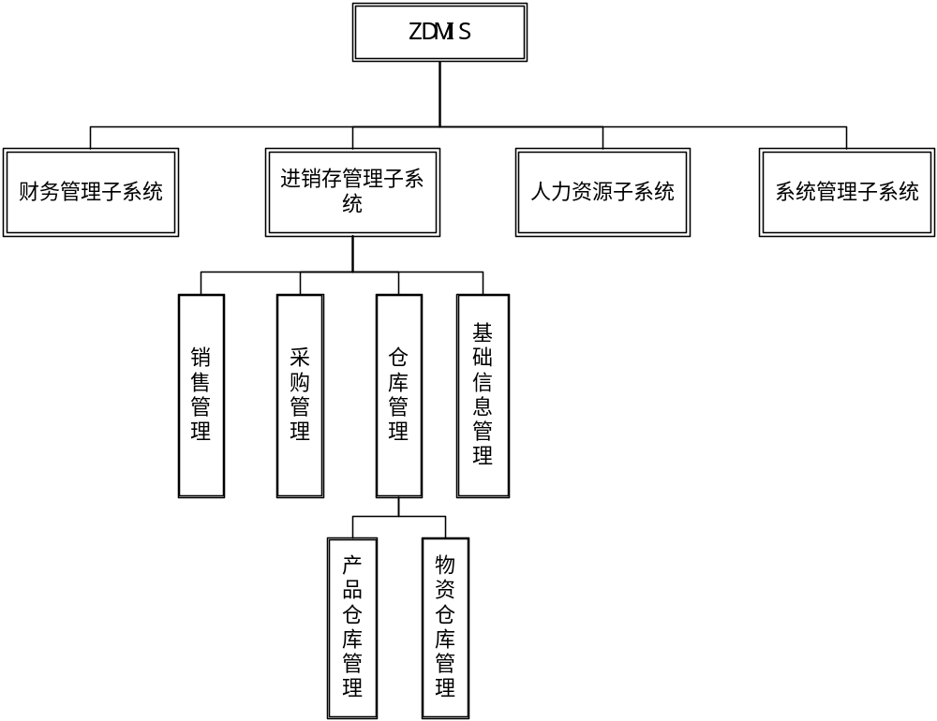

2.2用户的特点
软件主要用于企业日常经营活动。用户具有相应的业务知识并会使用用WINDOWS操作系统。

2.3假定和约束
该软件是基于企业内部网的综合信息管理系统，采用C/S软件结构开发。服务器端采用一个独立的IBM专用服务器，客户端分布与企业各个部门内部。同一部门有多个客户端，可以同时工作，各客户端的数据应该保证同步。
企业管理中的所有计划管理（如：采购计划、生产计划、销售计划）通过人工在系统外完成。

3需求规定

3.1对功能的规定
- 销售管理：

功能名 | 描述 | 基本操作
销售订单管理 | 销售部门录入和保存客户签订好的合同订单，形成电子文档数据 | 新建、保存、打开、提交、注销、刷新、打印、查询
销售开单管理 | 销售部门为客户开出的实际产品销售单，凭此单（打印出来）到仓库提货。销售部门录入，形成电子文档。 | 新建、保存、打开、提交、注销、刷新、打印、查询
销售退货管理 | 销售部门记录客户退回的已经售出的产品，形成电子文档。并将该单（打印出来）发给仓库和财务，作为退货入库和退款的依据。 | 新建、保存、打开、提交、注销、刷新、打印、查询
产品资料管理 | 产品基础资料信息的日常维护。 | 添加、保存、修改、查阅、打印
客户管理 | 销售部门录入，记录客户的电子档信息。 | 添加、保存、修改、查阅、打印
收付款方式 | 指销售、购货或平时收付款时，收付款项的方式，常见的收款方式有：现金、支票、信用卡等。 收付款方式对应一个会计科目，这个会计科目通常是现金科目或银行存款科目 | 添加、保存、修改、查阅、打印
外币币种管理 | 外币币种资料信息的日常维护。 | 添加、保存、修改、查阅、打印

- 采购管理：

功能名 | 描述 | 基本操作
采购订单管理 | 采购部门录入和保存客户签订好的合同订单，形成电子文档数据。凭此单（打印出来）通知仓库提货和财务付款。 | 新建、保存、打开、提交、注销、刷新、打印、查询
采购退货管理 | 采购部门记录对原料户退回供应商的情况，形成电子文档。并将该单（打印出来）发给仓库和财务，作为原料出库和收款的依据。 | 新建、保存、打开、提交、注销、刷新、打印、查询
物资资料管理 | 物资基础资料信息的日常维护。 | 添加、保存、修改、查阅、打印
供应商管理 | 采购部门录入，记录客户的电子档信息。 | 添加、保存、修改、查阅、打印
收付款方式 | 同销售
外币币种管理 | 同销售

- 产品仓库管理：

功能名 | 描述 | 基本操作
产品入库管理 | 仓库部门记录产品入库的情况，形成电子文档。 | 新建、保存、打开、提交、注销、刷新、打印、查询
产品出库管理 | 仓库部门记录产品出库的情况，形成电子文档。 | 新建、保存、打开、提交、注销、刷新、打印、查询
产品盘点管理 | 仓库部门将实际盘点的数据和计算机中的数据进行比较，形成电子文档，但是不修改库存。 | 新建、保存、打开、提交、注销、刷新、打印、查询
产品库存调整管理 | 仓库部门在盘点后对库存进行调整，以平衡库存 | 新建、保存、打开、提交、注销、刷新、打印、查询
产品库存调拨管理 | 仓库各库位之间移动产品 | 新建、保存、打开、提交、注销、刷新、打印、查询

- 物资仓库管理：

功能名 | 描述 | 基本操作
物资入库管理 | 仓库部门记录物资入库的情况，形成电子文档。 | 新建、保存、打开、提交、注销、刷新、打印、查询
物资出库管理 | 仓库部门记录物资出库的情况，形成电子文档。 | 新建、保存、打开、提交、注销、刷新、打印、查询
物资盘点管理 | 仓库部门将实际盘点的数据和计算机中的数据进行比较，形成电子文档，但是不修改库存。 | 新建、保存、打开、提交、注销、刷新、打印、查询
物资库存调整管理 | 仓库部门在盘点后对库存进行调整，以平衡库存 | 新建、保存、打开、提交、注销、刷新、打印、查询
物资库存调拨管理 | 仓库各库位之间移动产品 | 新建、保存、打开、提交、注销、刷新、打印、查询
物资报损单 | 仓库部门将库存中合理损耗物品通知财务，并形成电子文档。 | 新建、保存、打开、提交、注销、刷新、打印、查询

- 统计管理：
5.1采购订单统计
采购订货统计对采购订货业务进行管理和调配的主要依据，也是作出各种生产计划，决策的重要依据。订单统计信息可以实时反映各个时间段内各种原材料订货数量、单价的变化情况。
其主要功能是对采购订货单按供应商、采购员、物资类型进行分组,按采购订单号、供应商、采购员、物资类型等为查询条件把数据库中符合条件的值显示出来及打印等功能。
单号：可空缺,可输入。
合同号：可空缺,可输入。
供应商、 承运人、采购员、物资编号 ,物资型号,物资名称：可空缺或选择下拉列表。
签订日期：可空缺,可输入。
5.2采购退货单统计：
按订单进行物品采购后，如果采购的物品不合格，应由采购部门登记采购退货单。采购退货单统计也是对采购订货业务进行管理和调配的主要依据。从中可以看出供货商家的诚信度以及生产原料的易损度，也给采购员在今后采购采购工作中一个度量。同时它也是生产主管制定生产计划的一些考虑因素。
其主要功能是对采购订货单按供应商、采购员、物资类型进行分组,按采购订单号、供应商、采购员、物资类型等为查询条件把数据库中符合条件的值显示出来及打印等功能。
单号：可空缺,可输入。
合同号：可空缺,可输入。
供应商、 承运人、采购员、物资编号 ,物资型号,物资名称：可空缺或选择下拉列表。
退货日期：可空缺,可输入。
5.3销售订单统计:
销售订货是销售管理中重要的一个部分。订单信息,是制定采购计划,生产计划及销售策略的重要依据。此外它也是确定主要客户及衡量一个销售员业绩的重要依据。（作为公司的主要客户，产品售价的各个方面将给与优惠）
其主要功能是对采购订货单按客户商、销售员进行分组,按销售订单号、客户、销售员、产品类型等为查询条件把数据库中符合条件的值显示出来及打印等功能。
单号：可空缺,可输入。
合同号：可空缺,可输入。
客户、 承运人、销售员、产品编号 , 产品型号, 产品名称等可空缺或选择下拉列表。
发货日期、签订日期：可空缺,可输入。
5.4销售单统计:
销售是销售管理中重要的一个部分。销售单信息,是制定采购计划,生产计划及销售策略的重要依据。此外它也是确定主要客户及衡量一个销售员业绩的重要依据。（作为公司的主要客户，产品售价的各个方面将给与优惠）
其主要功能是对采购订货单按客户商、销售员进行分组,按销售订单号、客户、销售员、产品类型等为查询条件把数据库中符合条件的值显示出来及打印等功能。
单号：可空缺,可输入。
合同号：可空缺,可输入。
客户、 承运人、销售员、产品编号 , 产品型号, 产品名称等可空缺或选择下拉列表。
发货日期、签订日期：可空缺,可输入。
5.5物资入库统计:
物资入库是物资仓库管理中重要的一个部分。物资入库单是原料仓库的基本信息，是仓库盘点，物资调拨，物资发料的依据。是高效管理仓库的基础。其主要功能是对物资入库单按物资类型、仓库进行分组,按物资入库单、仓库、物资类型、物资编号等为查询条件把数据库中符合条件的值显示出来及打印等功能。
单号：可空缺,可输入。
附件单号：可空缺,可输入。
仓库、物资名称、物资编号 , 物资型号等可空缺或选择下拉列表。
入库日期：可空缺,可输入。
5.6物资发料统计:
物资发料是物资仓库管理中重要的一个部分。物物资发料单是原料仓库的基本信息，是仓库盘点的依据。是高效管理仓库的基础。
其主要功能是对物资发料单按物资类型、仓库、部门、出入库类型进行分组,按物资发料单、仓库、物资类型、物资编号等为查询条件把数据库中符合条件的值显示出来及打印等功能。
单号：可空缺,可输入。
附件单号：可空缺,可输入。
部门、仓库、物资名称、物资编号 , 物资型号, 出入库类型等可空缺或选择下拉列表。
发料日期：可空缺,可输入。
5.7产品发货统计:
产品发货是是产品仓库管理的重要组成部分。产品发货单是产品仓库的基础信息，是制定生产销售计划及制定各种营销策略的基础,也是产品仓库盘点的基础信息.
其主要功能是对产品发货单按仓库进行分组,按产品发货、仓库、产品类型、产品编号等为查询条件把数据库中符合条件的值显示出来及打印等功能。
单号：可空缺,可输入。
销售单号：可空缺,可输入。
仓库、产品名称、产品编号 , 产品型号, 仓库管理员等可空缺或选择下拉列表。
发货日期：可空缺,可输入。
5.8产品入库统计:
产品入库是产品仓库管理中重要的一个部分。产品入库单是产品仓库的基本信息，是仓库盘点的依据。是高效管理仓库的基础。
其主要功能是对产品入库单按产品类型、仓库、部门进行分组,按产品入库单、仓库、产品类型、产品编号等为查询条件把数据库中符合条件的值显示出来及打印等功能。

单号：可空缺,可输入。
部门、仓库、产品名称、产品编号 , 产品型号等可空缺或选择下拉列表。
入库日期：可空缺,可输入。
5.9产品库存统计:
产品库存统计是产品仓库管理中重要的一个部分。产品库存是产品仓库的基本信息，是高效管理仓库的基础。
其主要功能是对产品仓库的物资按输入的产品名称和仓库名称进行统计显示出来及打印等功能。
产品名称，仓库名称，统计时间都需要输入。

3.2对性能的规定

3.2.1精度
- 日期型数据：精确到日，格式为’YYYY-MM-DD’
- 数值型数据：精确到小数点2位
- 汇率数据：精确到小数点4位

3.2.2时间特性要求
操作时间小于1秒

3.3输人输出要求
- 输入：一个人工键盘输入、数据导入
- 输出：打印输出、数据导出

3.4数据管理能力要求
数据和业务规则的处理尽可能集中在服务器端由DBMS完成。

3.5安全的要求
使用网络服务器和DBMS的安全控制

4运行环境规定

4.1设备
工作站：
七喜 快乐2000+网卡 | 赛扬533/10G/64M/CD/声卡/56K/15″显示器

服务器：
HP LH2000 | PIII/733 133FSB M1

4.2支持软件
工作站：WIN98/WIN2000 professional+sqlserver2000桌面版
服务器：WIN2000 advanced server + sqlserver2000企业版

4.3接口
说明该软件同其他软件之间的接口、数据通信协议等。

4.4控制
系统采用C/S模式设计，工作站安装客户端软件，服务器安装服务器端数据库

